# PROPOSAL

# TUGAS AKHIR

**PERANCANGAN MEDIA PEMBELAJARAN MENGGUNAKAN *AUGMENTED REALITY* PADA MATA PELAJARAN**

**TEKNOLOGI INFORMASI DAN KOMUNIKASI ( TIK )**

**( STUDI KASUS : MTSN PUTUSSIBAU )**

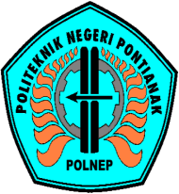

**OLEH:**

**BERLIANA PUTRI CEASADELA**

**3202016037**

**PROGRAM STUDI D3 TEKNIK INFORMATIKA**

**JURUSAN TEKNIK ELEKTRO**

**POLITEKNIK NEGERI PONTIANAK**

**2023**

# 

# HALAMAN PERNYATAAN ORISINALITAS

Saya yang bertanda tangan dibawah ini :

Nama                   : Berliana Putri Ceasadela

NIM                    : 3202016037

Jurusan / Program Studi : Teknik Elektro / Teknik Informatika

Judul Tugas Akhir        : Perancangan Media Pembelajaran Menggunakan *Augmented Reality* Pada Mata Pelajaran TIK ( Studi Kasus : Mtsn Putussibau )

Menyatakan dengan sebenar-benarnya bahwa penulisan proposal Tugas Akhir ini berdasarkan hasil penelitian, pemikiran dan pemaparan asli dari saya sendiri, baik untuk naskah proposal maupun kegiatan yang tercantum sebagai bagian dari proposal Tugas Akhir ini. Jika terdapat karya orang lain, saya akan mencantumkan sumber yang jelas.

Demikian pernyataan ini saya buat dengan sesungguhnya dan apabila dikemudian hari terdapat penyimpangan dan ketidakbenaran dalam pernyataan ini, maka saya bersedia menerima sanksi akademik berupa pencabutan gelar yang telah diperoleh karena karya tulis ini dan sanksi lain sesuai dengan peraturan yang berlaku di Politeknik Negeri Pontianak.

Demikian pernyataan ini saya buat dalam  keadaan sadar tanpa paksaan dari pihak manapun.

Pontianak, 28 Agustus 2023

Yang membuat pernyataan,

Materai

6000

Berliana Putri Ceasadela

NIM. 3202016037

# RIWAYAT HIDUP

**Biodata Mahasiswa :**

Nama Mahasiswa : Berliana Putri Ceasadela

NIM :3202016037

Tempat / Tanggal Lahir : Pontianak, 23 September 2001

Jenis Kelamin : Perempuan

Agama : Islam

Alamat : jl. Parit H. Muksin II, Gang Abdul Karim, Komplek

Permata Muksin No.A20

No. Handphone : 082158767799

Email : Berlianadela23@gmail.com

# ABSTRAK

Kemajuan teknologi menjadi hal yang patut disyukuri, karena teknologi memudahkan pemenuhan kebutuhan hidup manusia. Teknologi komunikasi, seperti telepon seluler, terus berkembang dengan pesat dan tidak dapat dihindari. Saat ini, muncul teknologi baru bernama *Augmented Reality (AR*), yang memungkinkan objek 3D direfleksikan secara mendekati aslinya ke dalam *smartphone*. Pendidikan juga mulai memanfaatkan teknologi ini sebagai media pembelajaran.

Penelitian ini fokus pada solusi untuk memanfaatkan *AR* dengan mengembangkan media pembelajaran pada mata pelajaran Teknologi Informasi dan Komunikasi (TIK) dalam membantu guru dan siswa untuk memahami sejarah serta perkembangan peralatan pada mata pelajaran TIK secara menyeluruh dengan cara memvisualisasikan objek yang sudah tidak ada lagi dengan memanfaatkan teknologi AR dengan menggunakan metode *MDLC (Multimedia Development Life Cycle)* yang terdapat beberapa tahap yaitu Konsep, Perancangan, Pengumpulan Bahan, Pembuatan, Tes, dan Distribusi.

Pada aplikasi ini membahas tentang rancangan media pembelajaran yang mengusung tiga fitur utama. Pertama, terdapat materi yang dikhususkan untuk mata pelajaran Teknologi Informasi dan Komunikasi (TIK). Kedua, fitur kamera Augmented Reality (AR) yang bertujuan untuk mendeteksi objek tiga dimensi (3D) guna memvisualisasikannya dalam media pembelajaran yang dirancang. Terakhir, disediakan pula quiz sebagai uji coba bagi guru maupun siswa yang terlibat dalam penggunaan media pembelajaran ini.

**Top of Form**

**Kata Kunci**: *Augmented Reality, Unity, Vuforia, Blender 3D, Teknologi.*

# ABSTRACT

*Technological advancements are a cause for celebration as they facilitate the fulfillment of human needs. Communication technology, such as mobile phones, continues to rapidly evolve and is unavoidable. Currently, a new technology called Augmented Reality (AR) has emerged, allowing 3D objects to be reflected in a close-to-authentic manner on smartphones. Education has also begun to harness this technology as a learning medium.*

*This research focuses on leveraging AR by developing an instructional media for the subject of Information and Communication Technology (ICT) to assist teachers and students in comprehensively understanding the history and evolution of ICT equipment. This is achieved by visualizing objects that no longer exist using AR technology through the MDLC (Multimedia Development Life Cycle) method, which encompasses several stages: Concept, Design, Content Collection, Creation, Testing, and Distribution.*

*This application discusses the design of an instructional media that incorporates three main features. Firstly, there is specialized material for the Information and Communication Technology (ICT) subject. Secondly, the Augmented Reality (AR) camera feature aims to detect three-dimensional (3D) objects in order to visualize them within the designed instructional media. Lastly, a quiz feature is provided for testing by both teachers and students involved in utilizing this instructional media*

***Top of Form***

***Keyword*** : *Augmented Reality, Unity, Vuforia, Blender 3D, Teknologi.*

# PRAKATA

Puji dan syukur kepada Tuhan Yang Maha Esa atas berkat, rahmat dan karunia-Nya masih dapat diberikan kesempatan untuk menyelesaikan Tugas Akhir ini dengan baik. Pada kesempatan ini penulis menyampaikan rasa terima kasih yang sebesar besarnya kepada orang-orang yang telah berperan penting sehingga Tugas Akhir ini dapat terselesaikan dengan baik, antara lain :

1. Allah Subhanallahu Wa Ta' aala yang telah memberikan kesehatan serta limpahan rahmat-Nya sehingga Tugas Akhir ini dapat berjalan dengan baik dan sebagaimana mestinya;
2. Kedua orang tua serta saudara yang telah banyak memberikan semangat, saran, material dan spiritual;
3. Bapak Dr. H.Widodo PS., ST.,MT. yang menjabat sebagai Direktur Politeknik Negeri Pontianak;
4. Bapak Hasan, ST.,MT yang menjabat sebagai Ketua Jurusan Teknik Elektro
5. Ibu Mariana Syamsudin, S.T., M.T., PhD yang menjabat sebagai Ketua Program Studi Teknik Informatika yang juga telah memberikan saran dan kritik selama proses penyusunan Tugas Akhir ini.
6. Bapak Fitri Wibowo, S.S.T., M.T.selaku koordinator Tugas Akhir Program Studi Teknik Informatika.
7. Ibu Neny Firdyanti, S.T., M.T.selaku Dosen Pembimbing Tugas Akhir yang telah memberikan bimbingan, saran, kritik dan motivasi kepada penulis.
8. Bapak Yasir Arafat, S.S.T., M.T. selaku Dosen Penguji 1 yang telah memberikan saran dan kritik selama proses penyusunan Tugas Akhir.
9. Ibu Novi Aryani Fitri, S.T., M.Tr.Kom.selaku Dosen Penguji 2 yang telah memberikan saran dan kritik selama proses penyusunan Tugas Akhir.
10. Seluruh Staff pengajar dan administrasi Politeknik Negeri Pontianak, khususnya di Jurusan Teknik Elektro Program Studi Teknik Informatika.
11. Teman-teman Program Studi Teknik Informatika yang selalu memberi semangat, bantuan, dan saran selama proses penyusunan Tugas Akhir ini.

Penulis menyadari bahwa dalam penyusunan laporan Tugas Akhir ini masih jauh dari sempurna, untuk itu kritik dan saran dari pembaca yang membangun sangat penulis harapkan untuk menjadi pelajaran di kemudian hari. Penulis berharap semoga laporan Tugas Akhir ini dapat memberikan manfaat bagi kita semua. Terima Kasih.

Pontianak, 28 Agustus 2023

Penulis,

Berliana Putri Ceasadela

**DAFTAR ISI**

TUGAS AKHIR i

HALAMAN PERNYATAAN ii

HALAMAN PERNYATAAN ORISINALITAS iii

RIWAYAT HIDUP iv

ABSTRAK v

ABSTRACT vi

PRAKATA vii

DAFTAR TABEL xii

DAFTAR GAMBAR xiii

BAB I 1

PENDAHULUAN 1

1.1 Latar Belakang 1

1.2 Rumusan Masalah 2

1.3 Batasan Masalah 2

1.4 Tujuan Penelitian 3

1.5 Manfaat Penelitian 3

1.6 Metodologi Penelitian 3

1.6.1 Metode Pengumpulan Data 3

1.6.2 Metode Pengembangan 4

1.7 Sistematika Penulisan 6

BAB II 7

2.1 Tinjauan Pustaka 7

2.2 Dasar Teori 8

2.2.1 Multimedia 8

2.2.2 Rencana Pelajaran Semester ( RPS ) 8

2.2.3 Sub-Materi 9

2.2.4 Media Pembelajaran 10

2.2.5 Adobe Photoshop 10

2.2.6 Augmented Reality (AR) 11

2.2.7 Unity 3D 11

2.2.8 Vuforia SDK 11

2.2.9 CorelDraw 11

2.2.10 Blender 3D 12

BAB III 13

PERANCANGAN SISTEM 13

3.1 Analisis Kebutuhan 13

3.1.1 Perangkat Keras 13

3.1.2 Perangkat Lunak 13

3.2 Concept (Konsep) 13

3.3 Design (Perancangan) 14

3.3.1 Perancangan Antarmuka 14

3.4 *Material Collecting (* Pengumpulan Bahan ) 19

3.5 *Assembly* ( Pembuatan ) 20

3.5.1 CorelDraw 20

3.5.2 Adobe Photoshop 21

3.5.3 Blender 3D 22

3.5.4 Vuforia SDK 23

3.5.5 Unity 3D 27

BAB IV 30

HASIL DAN PEMBAHASAN 30

4.1 Implementasi Antarmuka Pengguna 30

4.2. *Testing* (Pengujian) 33

4.2.1 Pengujian Pada Perangkat 33

4.2.2 Pengujian Aplikasi 34

BAB V 38

PENUTUP 38

5.1 Kesimpulan 38

5.2 Saran 38

LAMPIRAN 39

KUISIONER 42

Daftar Pustaka 46

# DAFTAR TABEL

Tabel 3. 1 Rancangan Antarmuka 15

# DAFTAR GAMBAR

Gambar 1. 1 Tahapan Pengembangan 4

Gambar 2. 1 RPS pada media pembelajaran TIK 9

Gambar 3. 1 Struktur Navigasi 27

# BAB I

# PENDAHULUAN

## Latar Belakang

Multimedia Interaktif adalah suatu elemen yang tidak terlepas dari suatu unsur multimedia yang terdiri dari teks, audio, video, gambar, dan animasi. Oleh karena itu, multimedia interaktif menjadi bagian yang sangat kompleks dalam menghadirkan sebuah informasi dalam bentuk desain dan karakter yang menarik sebagai media presentasi yang komunikatif dan variatif. Secara umum, perkembangan ilmu pengetahuan dan teknologi telah memberikan dampak yang signifikan terhadap proses pembelajaran. Dalam rangka mengikuti perkembangan tersebut, pendidik perlu melakukan penyesuaian-penyesuaian agar tidak ketinggalan. [1]

Sekolah MTsN Putussibau adalah salah satu sekolah menengah di Kabupaten Kapuas Hulu Provinsi Kalimantan Barat Indonesia. Jumlah siswa di sekolah ini terdiri dari 225 siswa laki-laki dan 224 siswa perempuan. Terdapat 4 kelas untuk siswa kelas 7 dengan total 148 siswa. Selain itu, terdapat 2 guru yang mengajar pada mata pelajaran teknologi informasi dan komunikasi (TIK).

Dalam penyampaian materi oleh guru pada pembelajaran TIK menggunakan metode pengajaran ceramah.Maka dari itu, diperlukan media pembelajaran dalam membantu guru dan siswa untuk memahami sejarah dan perkembangan peralatan teknologi informasi dan komunikasi secara menyeluruh dengan cara memvisualisasikan objek yang sudah tidak ada lagi.

Oleh karena itu, perlu dirancang media pembelajaran yang dapat memenuhi kebutuhan siswa dalam proses pembelajaran. *Augmented Reality* (AR) merupakan teknologi yang dapat digunakan dalam perancangan media pembelajaran. AR dapat menyajikan informasi secara visual dengan menambahkan objek digital pada objek fisik di dunia nyata.[2]

Perancangan media pembelajaran menggunakan AR pada mata pelajaran TIK dapat membantu siswa dalam memahami konsep-konsep yang diajarkan dalam mata pelajaran tersebut, serta dapat memberikan pengalaman belajar yang lebih menarik dan interaktif.[3]

Berdasarkan latar belakang yang telah disampaikan, maka penulis ingin membuat Media Pembelajaran Mata Pelajaran TIK menggunakan *Augmened Reality* , Studi Kasus di Mtsn Putussibau kelas 7. Media pembelajaran ini akan diajukan untuk memenuhi Tugas Akhir yang berjudul “Perancangan Media Pembelajaran Menggunakan *Augmented Reality* Pada Mata Pelajaran TIK ( Studi Kasus : Mtsn Putussibau )”.

## Rumusan Masalah

Berdasarkan latar belakang di atas, maka dapat diperoleh rumusan masalah yaitu bagaimana membangun sebuah aplikasi media pembelajaran pada mata pelajaran Teknologi Informasi dan Komunikasi dengan memanfaatkan Teknologi *Augmented Reality* ( AR ).

## Batasan Masalah

Berdasarkan latar belakang diatas, penulis membuat Batasan Masalah sebagai berikut :

1. Media pembelajaran ini akan ditujukan untuk siswa di sekolah Mtsn Putussibau kelas 7 pada mata pelajaran TIK.
2. Media pembelajaran ini akan difokuskan pada materi-materi dasar pada mata pelajaran TIK, seperti pengenalan komputer, macam-macam *software* dan *hardware,* serta sejarah teknologi informasi dan komunikasi dengan teknologi AR berkaitan dengan materi TIK.
3. *Software* yang digunakan untuk membuat rancangan *mockup* media pembelajaran pada mata pelajaran TIK adalah Figma dan Adobe Photoshop.
4. Media Pembelajaran ini bersifat *Offline* yang dibangun menggunakan Vuforia SDK, Unity 3D, Android SDK, dan Blender 3D

## Tujuan Penelitian

Tujuan dari penelitian rancang bangun media pembelajaran pada mata pelajaran TIK adalah untuk menghasilkan media pembelajaran dalam meningkatkan pemahaman siswa dan mencapai tujuan pembelajaran yang diinginkan.

## Manfaat Penelitian

Penelitian rancang bangun media pembelajaran pada mata pelajaran TIK memiliki beberapa manfaat, di antaranya:

1. Dengan menggunakan media pembelajaran, dapat memudahkan siswa dalam belajar dan terlibat dalam proses pembelajaran. Hal ini dapat membantu siswa memahami materi dengan lebih baik dengan menggunakan *Augmented Reality*.
2. Media pembelajaran dapat menjadi sumber belajar yang lebih variatif dan menarik, sehingga siswa dapat memilih cara belajar yang lebih sesuai dengan kebutuhan dan preferensi mereka.

## Metodologi Penelitian

Terdapat beberapa Metode Penelitian yang penulis gunakan sebagai berikut :

### Metode Pengumpulan Data

Terdapat beberapa Metode Pengumpulan Data yang digunakan penulis dalam pengerjaan rancangan media pembelajaran ini :

1. Metode Wawancara

Metode wawancara dilakukan untuk mengumpulkan informasi, yang terkait pada perancangan media pembelajaran pada mata pelajaran TIK yang akan di buat menjadi sebuah aplikasi pembelajaran yang dapat digunakan oleh siswa kelas 7 di sekolah Mtsn Putussibau.

1. Metode Kajian Literatur

Kajian literatur merupakan metode pengumpulan data yang diperoleh dari buku, modul, artikel. Jurnal dan situs web yang ada di internet yang berhubungan dengan perancangan media pembelajaran pada mata pelajaran TIK menggunakan *Augmented Reality* dan dibangun dengan Vuforia SDK, Unity 3D, Android SDK, dan Blender 3D

### Metode Pengembangan

Pengembangan perangkat lunak untuk Implementasi dalam penelitian ini menggunakan metode *Multimedia Development Life Cycle* versi Luther-Sutopo dalam Binanto (2010) yang terdiri dari 6 tahap: *Concep*t (konsep), *Design* (perancangan), *Material Collecting* (pengumpulan bahan), *Assembly* (pembuatan), *Testing* (pengujian), *Distribution* (pendistribusian). Adapun siklus tahapan MDLC dapat dilihat pada Gambar 1.1 Tahapan Pengembangan[4]

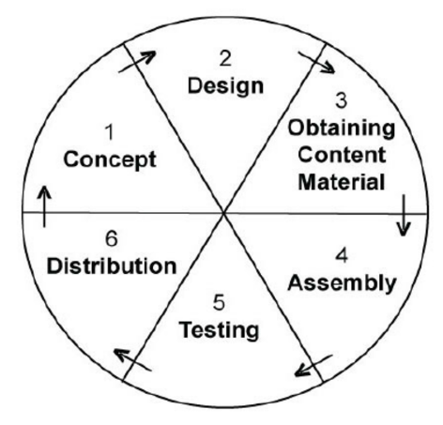

Gambar 1. 1 Tahapan Pengembangan

Alasan penulis menggunakan metode ini adalah metode pengembangan MDLC yang khusus diperuntukan bagi pengembang *multimedia*, sehingga tahap – tahap pengembangannya sesuai dengan proses pembuatan *multimedia*. Dengan menggunakan model ini penulis dapat menggunakannya secara langsung tanpa menggunakan modifikasi model pengembangan lain agar sesuai dengan produk *multimedia* yang akan dibuat, dan metode ini merupakan metode pengembangan sederhana dan berurutan sehingga mudah untuk diaplikasikan dalam proses pengembangan *multimedia*.

1. *Concept* ( Konsep )

Tahapan konsep adalah menentukan tujuan aplikasi yang akan dibuat, identifikasi pengguna, macam aplikasi (presentasi, interaktif, dan lain-lain), tujuan aplikasi (informasi, hiburan, pelatihan, pelajaran, dan lain-lain) dan spesifikasi umum. Dalam tahapan in penulis menentukan identifikasi pengguna utama aplikasi yaitu siswa berusia 12-14 tahun, jenis aplikasi yaitu aplikasi multimedia interaktif, serta tujuan dari aplikasi yang akan dibuat yaitu sebagai media pembelajaran alternatif dan hiburan bagi siswa.

1. *Design* ( Perancangan )

Tahapan perancangan adalah membuat spesifikasi secara rinci mengenai arsitektur aplikasi, gaya, dan kebutuhan material. Dalam tahapan ini penulis membuat perancangan dengan menggunakan sistem *flowchating* dan sistem struktur navigasi. Penulis juga menentukan komponen atau bahan-bahan utama seperti gambar-gambar, dan suara-suara apa saja yang digunakan dalam pembuatan aplikasi, desain mockup aplikasi, dan lain-lain, sehingga dapat memudahkan pada tahapan selanjutnya yaitu pengumpulan bahan.

1. *Material Collecting (* Pengumpulan Bahan )

Pada tahap ini penulis mengumpulkan atau pembuatan bahan-bahan seperti; Menentukan jenis konten multimedia yang diperlukan, seperti gambar, video, audio, animasi, teks, 3D model, dan lain-lain yang telah ditentukan pada tahapan sebelumnya dalam pengembangan aplikasi ini menggunakan Unity 3D.

1. *Assembly* ( Pembuatan )

Tahapan pembuatan adalah tahap yang dimana seluruh objek multimedia dibuat. Pada tahapan ini penulis melakukan pembuatan seluruh obyek multimedia yang didapat dari tahap pengumpulan bahan dan melakukan pembuatan aplikasi berdasarkan tahap perancangan, yang selanjutnya digabungkan seluruhnya menjadi satu kesatuan.

1. *Testing* ( Pengujian )

Pada tahap ini penulis melakukan pengujian fungsionalitas aplikasi untuk memastikan bahwa semua fitur berjalan dengan baik serta pengguna dapat merasakan kemudahan dan manfaat dari aplikasi tersebut. Mengujikan aplikasi pada berbagai perangkat dan platform yang dituju untuk memastikan kompatibilitas.

1. *Distribution* ( Pendistribusian )

Pada tahap ini merupakan tahap dimana tempat penyimpanan hasil pengujian aplikasi akan melakukan compress jika aplikasi tersebut melebihi kapasitas pada media penyimpanan yang di sediakan.

## Sistematika Penulisan

Adapun sistematika penulisan Tugas Akhir in secara garis besarya terbagi menjadi 5 bab, sebagai berikut :

**BAB I: PENDAHULUAN**

Pendahuluan memuat penjelasan tentang latar belakang, rumusan masalah, batasan masalah, tujuan Tugas Akhir, Manfaat Tugas Akhir, Metodologi dan

Sistematika Tugas Akhir.

**BAB II: DASAR TEORI**

Dasar tori memuat penjelasan tentang uraian mengenai landasan tori dan teori dasar yang berhubungan dengan permasalahan yang dibahas dalam Tugas Akhir ini.

**BAB III : PERANCANGAN SISTEM**

Perancangan sistem memuat tentang perancangan aplikasi Media Pembelajaran pada Mata Pelajaran TIK yang memanfaatkan AR.

**BAB V : PENUTUP**

Penutup memuat tentang penjelasan mengenai kesimpulan dan saran bagi pembaca yang dapat dijadikan bahan masukan dari Tugas Akhir ini yang telah dibuat.

# BAB II

**DASAR TEORI**

## Tinjauan Pustaka

Dari beberapa referensi dan penelitian terdahulu yang didapatkan topik serupa dengan penilitian oleh :

1. Muhammad Nabil Abda, dengan judul “Rancang Bangun Media Pembelajaran Pengenalan Perangkat Keras Komputer menggunakan *Augmented Reality* di SMK Negeri 7 Pontianak” dalam penelitiannya yang bertujuan untuk memberikan informasi terkait perangkat keras komputer yang memerlukan sebuah marker, yang digunakan kamera untuk mendeteksi dalam menampilkan model 3D dari suatu objek. Dengan adanya media pembelajaran perangkat keras komputer menggunakan Augmented Reality berbasis Android ini memudahkan pembelajaran siswa dalam mengenal dan memahami materi perangkat keras komputer. Metode yang digunakan adalah *Multimedia Development Life Cycle* (MDLC).
2. Wistarma Sujud, dengan judul “Rancang Bangun Aplikasi Media Pembelajaran Interaktif pada mata pelajaran Kimia materi Reaksi Redoks untuk siswa kelas X Sma Negeri 9 Pontianak menggunakan Augmented Reality berbasis Android” dalam penelitiannya mengenai materi reaksi redoks dapat menarik siswa dikarenakan aplikasi yang dibuat menampilkan beberapa senyawa dalam bentuk *Augmented Reality*, serta terdapat latihan soal yang dapat mengasah kemampuan siswa dalam memahami materi tersebut. Metode yang digunakan adalah *Multimedia Development Life Cycle* (MDLC).
3. Joko Kuswanto dan Yosita Walusfa dengan judul “Pengembangan Multimedia Pembelajaran pada Mata Pelajaran Teknologi Informasi dan Komunikasi Kelas VIII” bertujuan untuk menghasilkan produk berupa media pembelajaran yang sesuai dengan kebutuhan siswa kelas VIII serta sesuai dengan kurikulum. Dan silabus yang berlaku, sehingga dapat bermanfaat secara teoretis maupun praktis. Manfaat pengembangan multimedia pembelajaran ini dapat dijadikan kajian media pembelajaran mata pelajaran TIK. Metode penelitian yang digunakan penelitian ini adalah metode Procedural.

Dari beberapa kajian yang telah dijabarkan, penulis berkesimpulan untuk merancang media pembelajaran mata pelajaran TIK dengan bantuan teknologi *Augmented Reality*, dimana objek akan dibuat dalam bentuk animasi 3D dan menampilkan secara virtual tepat diatas Marker yang diharapkan dapat meningkatkan minat belajar siswa.

## 2.2 Dasar Teori

### Multimedia

Multimedia adalah pemanfaatan komputer sebagai media untuk membuat dan juga menyatukan data gambar, teks, grafik, dan audio dengan menggunakan perangkat lunak yang memungkinkan pemakai untuk berkreasi, berinteraksi dan berkomunikasi.

### Rencana Pelajaran Semester ( RPS )

RPS dalam konteks pendidikan biasanya merujuk pada "Rencana Pelaksanaan Pembelajaran" atau "Rencana Pelajaran Semester". RPS adalah dokumen perencanaan yang dibuat oleh guru untuk mengatur proses pembelajaran di kelas dalam satu semester. RPS biasanya berisi tentang tujuan pembelajaran, materi pembelajaran, metode pembelajaran, penilaian, dan jadwal kegiatan pembelajaran. Berikut RPS pada Gambar 2.1 [5]

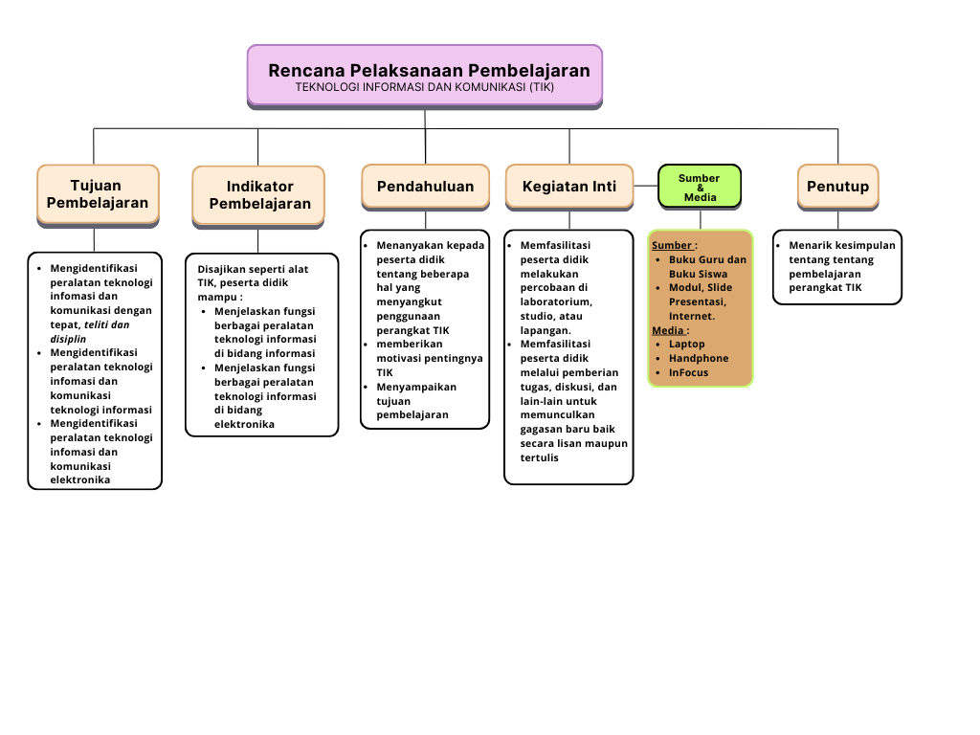

Gambar 2. 1 RPS pada media pembelajaran TIK

### Sub-Materi

Sub-materi adalah bagian atau komponen yang lebih kecil dari suatu materi atau topik pembelajaran yang lebih luas. Dalam konteks pendidikan atau pelatihan, sub-materi sering digunakan untuk memecah suatu topik menjadi bagian-bagian yang lebih terkelola dan mudah dipahami.

Buku Referensi yang digunakan penulis untuk penyusunan Materi Pembelajaran pada media pembelajaran yang penulis rancang adalah "[Buku TIK SMP Kelas VII - Dunia Teknologi Informasi & Komunikasi](https://docs.google.com/file/d/0Bzfdvpfa9TpiNkZlWS1DRUxhdnc/edit?resourcekey=0-jSMhFe-By9Ce1gV8GZ5Yrw)" dari buku yang digunakan dari pihak sekolah. maka sub-materi yang ada di dalam media pembelajaran sebagai berikut :

1. Pendahuluan Dasar TIK, pada sub-materi pada pendahuluan dasar yang ada dalam media pembelajaran guna untuk menjelaskan materi dasar mengenai mata pelajaran TIK.
2. Perangkat TIK pada masa sejarah, pada sub-materi pada perangkat Tik pada masa sejarah penulis mencantumkan beberapa perangkat sejarah TIK seperti Abacus, Arithometer, Komputer Generasi 1-5, dan Pascaline.
3. Jenis-jenis Perangkat TIK, pada sub-materi jenis-jenis perangkat TIK penulis mencantumkan penjelasan materi ini yang dibagi menjadi 2 yaitu *Software* dan *Hardware*.

* *Software* : Aplikasi, Basis Data, Pemrograman, Sistem Operasi dan Utilitas
* *Hardware* : Cpu, Hardisk, Komputer, Keyboard, Mouse, Laptop, Memory Card, Printer, Smartphone dan CD.

### Media Pembelajaran

Media adalah cara mentransmisikan pesan / informasi yang dapat ditransmisikan ke penerima informasi menggunakan berbagai alat/ teknologi yang mempengaruhi penambahan pengetahuan, keterampilan dan perubahan dalam hubungannya dengan seseorang. Alat pengajaran adalah metode yang digunakan oleh guru untuk memberikan informasi kepada siswa dalam bentuk materi menggunakan berbagai alat / teknologi yang memudahkan siswa untuk menangkap konten materi dan menambahkan pengetahuan, keterampilan, dan perubahan pada siswa tersebut.[6]

### Adobe Photoshop

Adobe Photoshop adalah perangkat lunak pengolah gambar atau foto yang dikembangkan oleh Adobe Inc. Photoshop digunakan untuk mengedit dan memanipulasi gambar secara digital, termasuk memperbaiki warna, menghilangkan objek yang tidak diinginkan, menambahkan efek khusus, dan banyak lagi. Photoshop sangat populer digunakan oleh fotografer, desainer grafis, seniman digital, dan profesional kreatif lainnya untuk membuat karya-karya visual yang menarik dan berkualitas tinggi. Photoshop juga memiliki fitur yang canggih seperti layer, masking, dan penyesuaian warna yang memungkinkan pengguna untuk menghasilkan gambar dengan kualitas yang sangat baik.

### Augmented Reality (AR)

*Augmented Reality* (AR) telah digunakan dalam berbagai industri seperti game, pemasaran, pendidikan, dan industri kreatif. Teori multimedia mengemukakan bahwa pembelajaran dapat ditingkatkan melalui penggunaan media yang berbeda seperti gambar, audio, video, dan teks. Dalam pembelajaran menggunakan *AR*, media ini dapat dikombinasikan dengan dunia nyata melalui teknologi *AR* sehingga peserta didik dapat mengalami pengalaman belajar yang lebih interaktif dan mendalam.[5]

### Unity 3D

Unity 3D juga memiliki fitur-fitur lain seperti simulasi fisika, pengelolaan sumber daya, efek visual, dan dukungan untuk pengembangan game multipemain atau multiplayer. Dalam industri game, Unity 3D menjadi salah satu *software* yang populer dan banyak digunakan karena kemudahan penggunaannya serta dukungan komunitas dan dokumentasi yang lengkap. Selain untuk game, Unity 3D juga dapat digunakan untuk pengembangan aplikasi dan simulasi.[6]

### Vuforia SDK

Vuforia SDK adalah sebuah perangkat lunak pengembangan aplikasi *Augmented Reality* (AR) yang digunakan untuk membuat aplikasi AR untuk berbagai platform, termasuk iOS, Android, dan Unity. Vuforia SDK juga dapat diintegrasikan dengan berbagai perangkat keras seperti kamera, sensor, dan perangkat keras AR lainnya. Hal ini memungkinkan pengembang untuk membuat aplikasi AR yang lebih realistis dan interaktif.[7]

### CorelDraw

CorelDRAW adalah sebuah program perangkat lunak desain grafis yang dikembangkan oleh *Corel Corporation*. Program ini digunakan untuk membuat berbagai jenis desain, seperti ilustrasi vektor, desain logo, brosur, poster, kartu nama, dan masih banyak lagi. CorelDRAW memiliki berbagai fitur yang memungkinkan pengguna untuk membuat desain dengan presisi dan kreativitas tinggi, termasuk alat-alat untuk menggambar, mengedit vektor, mengatur warna, mengolah teks, dan banyak lagi.[8]

### Blender 3D

Blender 3D adalah sebuah perangkat lunak atau software open-source yang digunakan untuk membuat model 3D, animasi, dan efek visual. Blender 3D menyediakan fitur-fitur dan alat yang lengkap untuk membuat animasi 3D, termasuk modifikasi model, animasi karakter, pengaturan material dan tekstur, simulasi fisika, dan render. Selain itu, Blender 3D mendukung berbagai format file 3D dan dapat diintegrasikan dengan program animasi dan grafis lainnya seperti Photoshop, After Effects, dan Unity.[9]

# BAB III

# PERANCANGAN SISTEM

## 3.1 Analisis Kebutuhan

Pada Analisis Kebutuhan in menjelaskan mengenai proses serta beberapa kebutuhan pengguna untuk memproses aplikasi media pembelajaran tersebut. Ada 2 penggunaan perangkat yaitu perangkat keras dan perangkat lunak.

### 3.1.1 Perangkat Keras

Dalam pengerjaan *AR* ini ada beberapa penggunaan perangkat keras yang digunakan penulis dalam proses pembuatan aplikasi ini, yaitu :

* + 1. Laptop MSI GF63 Thin 9SCSR
    2. Processor Intel Core i7
    3. RAM 16 GB
    4. SSD 1 TB

### 3.1.2 Perangkat Lunak

Ada beberapa perangkat lunak yang diperlukan untuk pembuatan aplikasi ini, yaitu:

* + 1. Unity 3D
    2. Vuforia SDK
    3. Blender 3D
    4. CorelDraw X7
    5. Adobe Photoshop

## 3.2 Concept (Konsep)

Tahapan konsep adalah tahap awal dalam pengembangan media pembelajaran yang melibatkan perencanaan dan pengembangan ide-ide dasar yang akan membentuk dasar dari media tersebut. Pada tahap konsep, ide-ide tersebut dijelaskan secara lebih rinci dan direncanakan bagaimana ide-ide tersebut akan diimplementasikan dalam media pembelajaran.

## 3.3 Design (Perancangan)

Tahapan perancangan adalah membuat spesifikasi secara rinci mengenai arsitektur aplikasi, gaya, dan kebutuhan material. Penulis juga menentukan komponen atau bahan-bahan utama seperti gambar-gambar digunakan dalam pembuatan aplikasi, desain mockup aplikasi, dan lain-lain, sehingga dapat memudahkan pada tahapan selanjutnya yaitu pengumpulan bahan. Pada tahap ini pembuatan spesifikasi seperti rancangan struktur, perancangan antar muka dan tampilan.

### 3.3.1 Perancangan Antarmuka

Struktur Navigasi Aplikasi merupakan peta navigasi (*site map*) yang menggambarkan atau mengarahkan hubungan antar halaman sehingga semua halaman aplikasi dapat berinteraksi dengan baik. Berikut struktur navigasi pada Gambar 1.2 Sturktur Navigasi.

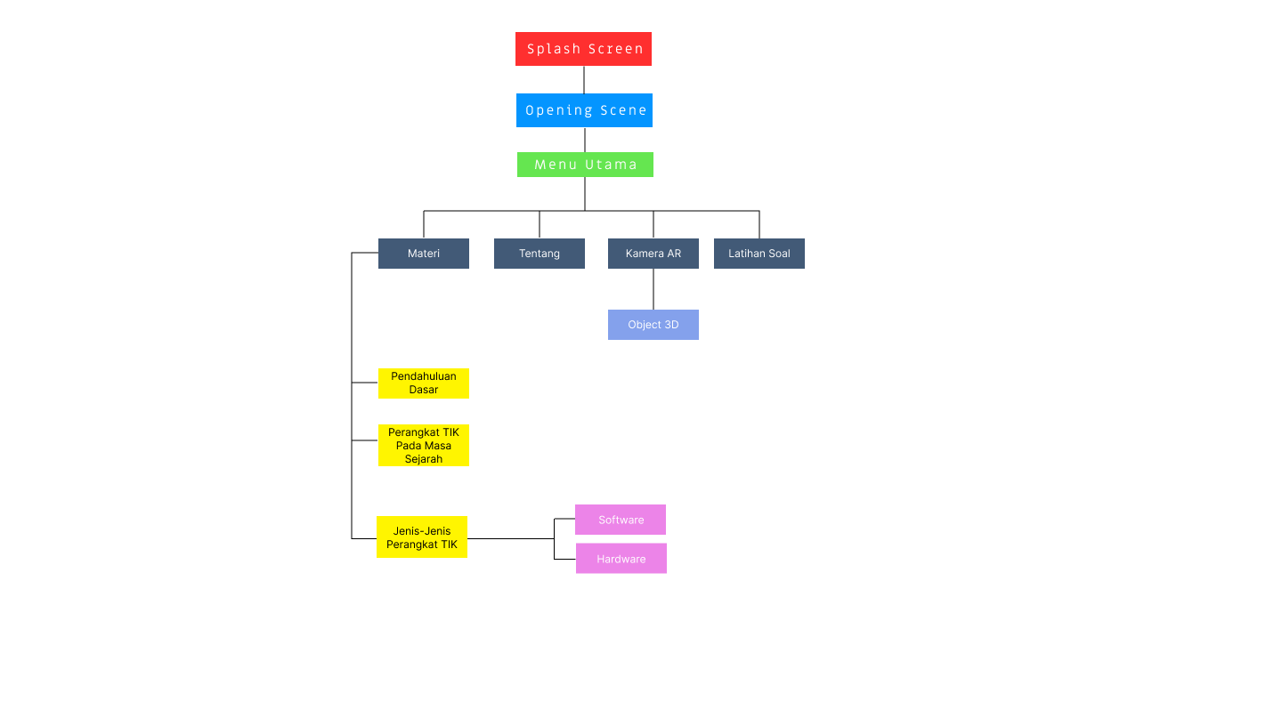

Gambar 3. 1 Struktur Navigasi

Pada gambar 3.1 diatas, merupakan alur navigasi sistem untuk aplikasi media pembelajaran. Alur pertama yaitu *Splash Screen* yaitu menampilkan halaman awal sebelum masuk ke *Opening Scene*. Setelah masuk ke *opening scene*, maka selanjutnya masuk ke Menu Utama yang memiliki 4 menu utama yaitu menu Materi, Kamera *AR* , Info, dan *Quiz*. Pada menu Materi akan menampilkan materi mengenai mata pelajaran TIK. Kemudian menu Kamera *AR* dipilih, maka sistem akan menampilkan kamera untuk membaca *target image marker* yang akan berupa menampilkan hasil scan image marker yaitu objek 3D. Selanjutnya menu Info yang akan menampilkan biodata penulis sebagai perancang aplikasi tersebut. Ketika menu *Quiz* dipilih maka menampilkan uji coba mengenai materi dalam aplikasi media pembelajaran pada mata pelajaran TIK.

Adapun penjelasan dari setiap perancangan antarmuka yang akan dirancang dapat dilihat pada tabel berikut :

Tabel 3. 1 Rancangan Antarmuka

|  |  |  |
| --- | --- | --- |
| NO | Fitur | Penjelasan |
| 1 | * *Opening Scene* | Menampilkan Halaman awal sebelum masuk ke Menu Utama |
| 2 | * Menu Utama | Menampilkan beberapa pilihan menu, yaitu Materi, Info,Kamera *AR* dan Latihan Soal |
| 3 | * Materi | Pada fitur Materi ini menampilkan tiga pilihan materi yaitu Pendahuluan Dasar, Sejarah dan Jenis-jenis. |
| 4 | * Pendahuluan Dasar ( Materi ) | Menampilkan Pendahuluan Dasar mengenai Materi TIK. |
| 5 | * Pilihan Sejarah ( Materi ) | Pada Fitur Materi Sejarah terdapat button berupa 2 pilihan menganai Teknologi Informasi dan Teknologi Komunikasi |
| 6 | * Penjelasan Sejarah ( Materi ) | Menampilkan Materi Sejarah mengenai Teknologi Informasi dan Teknologi Komunikasi berupa penjelsan beserta Gambar |
| 7 | * Pilihan Jenis-Jenis ( Materi ) | Pada Fitur Materi ini terdapat *button* berupa 2 pilihan mengenai *Hardware* dan *Software* |
| 8 | * Penjelasan *Hardware* ( Materi ) | Menampilkan Materi jenis-jenis *Hardware* berupa penjelsan beserta Gambar. |
| 9 | * Penjelasan *Software* ( Materi ) | Menampilkan Materi jenis-jenis *Software* berupa penjelasan beserta Gambar. |
| 11 | * Info | Pada Menu Utama terdapat *button* “Info” yang akan Menampilkan Pembuat media pembelajaran yang terdapat Foto profil dan Biodata. |
| 12 | * *Kamera AR* | Pada Menu Utama terdapat *button* “*Kamera AR*” yang akan Menampilkan Model Object 3D untuk membaca *Marker Image.* |
| 13 | * Latihan Soal | Pada Menu Utama terdapat *button* “Latihan Soal” Menampilkan Latihan soal seputar Materi yang telah dibahas pada mata pelajaran TIK. |

# 

# BAB V

# PENUTUP

## 5.1 Kesimpulan

Aplikasi media pembelajaran pada mata pelajaran Teknologi Informasi dan Komunikasi adalah hal wajib yang harus diketahui oleh siswa smp kelas 7 khususnya materi perangkat pada masa sejarah dengan cara memvisualisakan objek sejarah dan perkembangan peralatan TIK yang sudah tidak ada lagi serta jenis-jenis *hardware* dan *software* dengan memanfaatkan *Augmented Reality* adalah cara yang cukup baik untuk meningkatkan pembelajaran siswa.

Perkembangan teknologi telah membawa dampak besar pada proses pembelajaran, mengharuskan penggunaan multimedia interaktif sebagai sarana yang tak terpisahkan. pengembangan media pembelajaran menjadi penting agar tetap relevan dengan kebutuhan siswa. Teknologi *Augmented Reality (AR)* pun memegang peranan penting dalam hal ini, memungkinkan penyajian informasi visual dengan memadukan objek digital dalam dunia nyata. Dengan demikian, media pembelajaran *AR* memiliki potensi besar untuk memenuhi kebutuhan pembelajaran yang dinamis.

## 5.2 Saran

Adapun saran yang dapat membantu dalam pengembangan lanjutan adalah pengembangan pada media pembelajaran bersifat *Augmented Reality* ini dapat di kembangkan ke platform iOS dan juga dapat di ujikan ke lebih banyak perangkat.

# Daftar Pustaka

[1] J. T. G. Endoh, P. T. D. Rompas, and C. D. Heydemans, “Pengembangan Media Pembelajaran Berbasis Multimedia Interaktif Mata Pelajaran Teknologi Informasi dan Komunikasi (TIK) untuk Siswa SMP,” *Edutik J. Pendidik. Teknol. Inf. dan Komun.*, vol. 2, no. 4, 2022, doi: 10.53682/edutik.v2i4.5811.

[2] A. Winatra, S. Sunardi, R. Khair, I. Idris, and A. Santosa, “APLIKASI AUGMENTED REALITY (AR) SEBAGAI MEDIA EDUKASI PENGENALAN BENTUK DAN BAGIAN PESAWAT BERBASIS ANDROID,” *J. Teknol. Inf.*, vol. 3, no. 2, 2019, doi: 10.36294/jurti.v3i2.1217.

[3] R. Rahmat and N. Noviyanti, “Augmented Reality untuk Materi Bangun Ruang Menggunakan Unity 3D, Vuforia SDK dan Aplikasi Blender,” *J. TIKA*, vol. 5, no. 3, 2021, doi: 10.51179/tika.v5i3.59.

[4] A. Maulana, A. B. Kusdinar, and A. A. Sunarto, “Penerapan Multimedia Development Life Cycle dalam Pengembangan Media Visualisasi Pembelajaran Interaktif,” *Jutisi J. Ilm. Tek. Inform. dan Sist. Inf.*, vol. 9, no. 3, 2021, doi: 10.35889/jutisi.v9i3.539.

[5] K. Gustiansyah, N. M. Sholihah, and W. Sobri, “Pentingnya Penyusunan RPP untuk Meningkatkan Keaktifan Siswa dalam Belajar Mengajar di Kelas,” *Idarotuna J. Adm. Sci.*, vol. 1, no. 2, 2021, doi: 10.54471/idarotuna.v1i2.10.

[6] Masdar Limbong, Firmansyah, Fauzi Fahmi, and Rabiatul Khairiah, “Sumber Belajar Berbasis Media Pembelajaran Interaktif di Sekolah,” *Decod. J. Pendidik. Teknol. Inf.*, vol. 2, no. 1, 2022, doi: 10.51454/decode.v2i1.27.

[7] I. Mustaqim, “PENGEMBANGAN MEDIA PEMBELAJARAN BERBASIS AUGMENTED REALITY,” *J. Edukasi Elektro*, vol. 1, no. 1, 2017, doi: 10.21831/jee.v1i1.13267.

[8] Putra, “COREL DRAW: Pengertian, Fungsi, Kegunaan & Versi,” purwakarta digital network.

[9] W. S. Bintara, “Pengertian Blender – Sejarah, Fitur, Kelebihan, Kekurangan,” https://dianisa.com.

[10] R. D. R. E. R. H. Kismiantini, Dunia Teknologi Informasi dan Komunikasi, Jakarta: Pusat Perbukuan Kementrian Pendidikan Nasional, 2010.